-MANUAL-
PANDUAN
RANGKUMAN CATATAN SESI LAB
SISTEM OPERASI E
ZAHRAH CITRA HAFIZHA 5114100012
FIKRY KHAIRYTANIM 5114100192

GITHUB

Github adalah control sytem, dimana akan mengontrol jalannya suatu program dan mencatat perkembangan dan perubahan-perubahan suatu program, dari awal dibuat hingga program selesai dibuat.
Github ini bisa digunakan oleh beberapa contributors. Dalam kesalahan yang terjadi dalam pembuatan program pun bisa dilihat contributor mana yang melakukan kesalahan. Kesalahan dalam pembuatan program pun bisa di revert. Setiap project program akan tersimpan di repository.

Tahap membuat git:

- Buat repository. Di bagian gitignore, pilih C supaya compilernya tidak perlu di save namun hanya code nya saja
- Install git dengan perintah sudo su apt-git install git
- Lalu masuk ke master, copy https.url di ujung kanan bawah
- Untuk meng-clone repo dengan contributors, setting proxy terlebih dahulu
- Lalu lalu clone url yang tadi di copy dengan memasukkan perintah git clone url di terminal
- Lalu tambahkan colaborator dengan teman anda.

Untuk mecoba membuat file program:

- buat file.txt (missal contributor.txt)
- ketik git config di terminal, berguna untuk setting email
- ketik git add kontributor.txt, untuk memasukkan file ke dalam github
- cek status dengan git status
- lalu git commit untuk konfirmasi, buatlah comment yang jelas agar tidak terjadi kekeliruan
- lalu push dengan git push
- bagi user ke-2 (yang meng-clone repo yg user 1) kalo tidak bisa git push, lakukan git pull, berguna supaya menyamakan hal yang ada di repo. Lalu lakuan git push

Cara untuk mengedit coding:

- git pull
- liat apa yg di cek
- git add kontributor.txt
- git commit "comment sesuatu"
- git push

Perintah-perintah yang akan selalu dipakai di git:

- git add namafile : menambahkan file untuk di track
- git comit -a : meyetujui perubahan
- git push : upload ke repo
- git pull : download yang terbaru dr repo

Note: pastikan setiap push berikan keterangan yang deskriptif, tiap mau memperbarui program harus pull dulu, dan pastikan pull di file yang terbaru agar tidak terjadi error.
STRING PROCESSING

Perintah yang perlu diketahui:

man strstr : locate a substring. return value nya pointer.
man strtok : extract token from string
berguna untuk parsing sesuatu

Contoh program string processing:
Contoh 1:
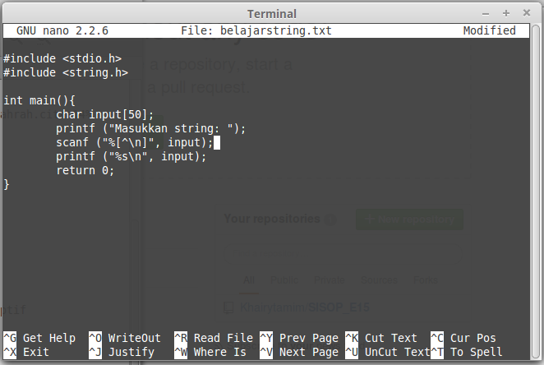
Output:
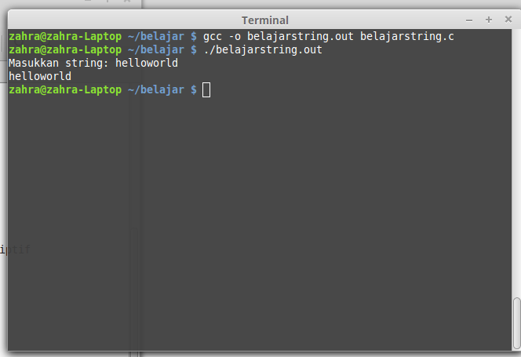

Contoh 2:
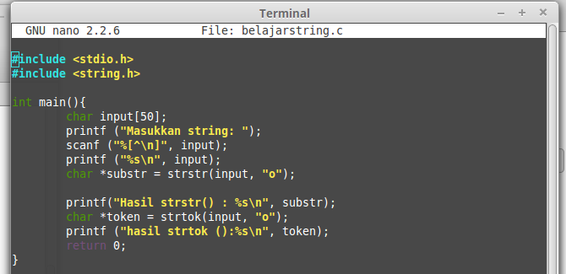

Output:
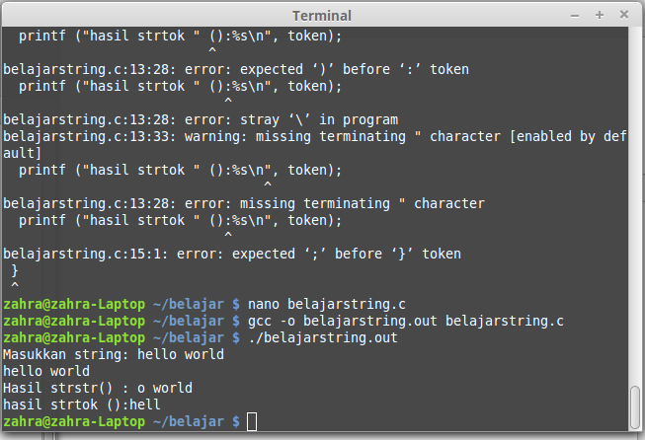

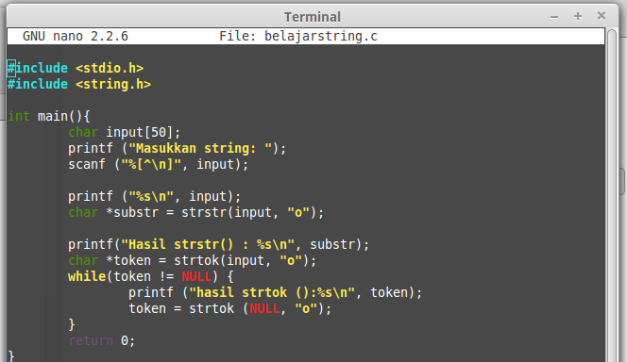
Contoh 3:

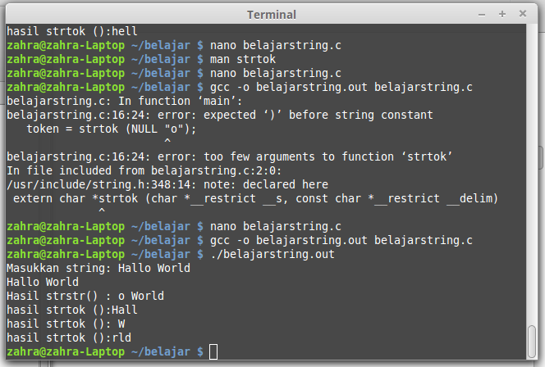
Output:

THREAD

Setiap thread memilih fungsi untuk dijalankan, dan fungsi tersebut akan mengikuti fungsi tersebut yang telah dipilih. Dalam membuat thread, kita membutuhkan library POSIX thread, dan kita butuh fungsi pthread_create
Di thread, kita membuah id thread, atribut, dan nama fungsi yang akan dijalankan. Thread tidak bisa mengatur fungsi mana yang akan jalan terlebih dahulu. Didalam thread, kita bisa menggunakan pthread_join = join with terminated thread

Contoh program thread:
